МИНИСТЕРСТВО ОБРАЗОВАНИЯ И НАУКИ
ДОНЕЦКОЙ НАРОДНОЙ РЕСПУБЛИКИ

ОТДЕЛ ОБРАЗОВАНИЯ АДМИНИСТРАЦИИ ГОРОДА ТОРЕЗА

МУНИЦИПАЛЬНОЕ ОБЩЕОБРАЗОВАТЕЛЬНОЕ УЧРЕЖДЕНИЕ
«ШКОЛА №13 ГОРОДА ТОРЕЗА»

Муниципальный конкурс методических разработок
«Современные интерактивные технологии
на уроках в начальной школе»

Разработка урока литературного чтения
на родном (русском) языке, 2 класс
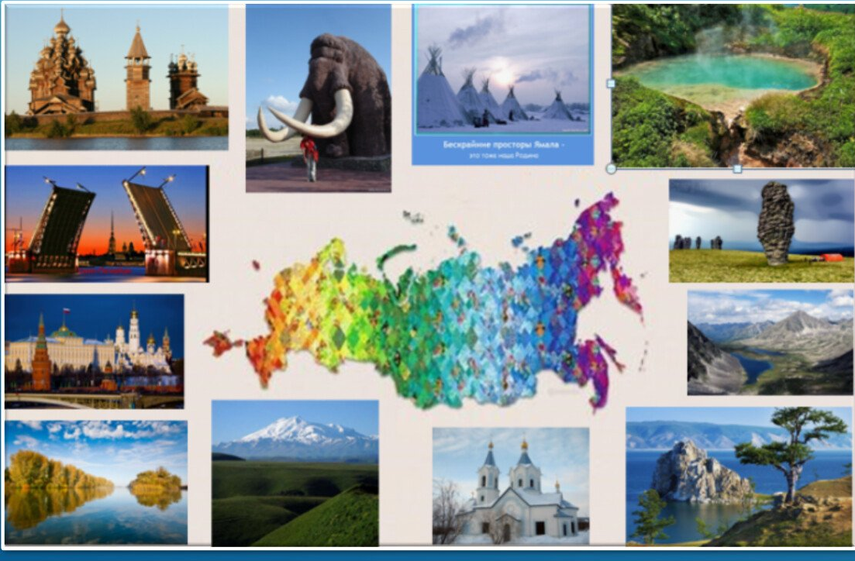
Автор Козачкова Юлия Викторовна,
учитель начальных классов

Торез, 2023
КЛАСС: 2
РАЗДЕЛ 2: Россия – Родина моя
ТЕМА: О родной природе. К зеленым далям с детства взор приучен. И.С.Никитин «Поле», Б.Заходер «Летом в лесу», А. Гарипов «Эти горы, уже не забыть», В.Брюсов «Волны приходят, и волны уходят»
ТИП УРОКА: Урок «открытия» нового знания (ОНЗ)
ЦЕЛЬ: создание условий для раскрытия смысла и полноценного восприятия учащимися стихотворений о родной природе; формирование осознанной мотивации к чтению потребности в самообразовании и самовоспитании; развитие творческих способностей учащихся, самостоятельности и оригинальности мышления; формирование эмоциональной картины мира; воспитание творческого читателя.
ПЛАНИРУЕМЫЕ РЕЗУЛЬТАТЫ:
Предметные:
учащиеся научатся выразительно читать стихотворение; получат возможность рассмотреть и проанализировать иллюстрации; понимать учебную задачу урока и стремиться ее выполнять; извлекать из текста нужную информацию; отвечать на вопросы и оценивать свои знания.
Метапредметные:
Регулятивные: готовность использовать полученную подготовку в учебной деятельности при решении практических и творческих задач; освоение способов решения задач проблемно-поискового характера; владение операциями сравнения, анализа, обобщения.
Познавательные: возможность научиться находить ответы на поставленные вопросы в изучаемом тексте; извлекать информацию из дополнительных источников.
Коммуникативные: владение коммуникативными умениями с целью реализации возможностей успешного сотрудничества с учителем и учащимися класса при фронтальной работе, при работе в группах.
Личностные: формирование эстетических потребностей, развитие этических чувств, доброжелательности и эмоционально-нравственной отзывчивости; мотивация бережного отношения к природе; формирование основ гражданской идентичности путём знакомства с произведениями русских классиков и художников.
Применяемые на уроке технологические приёмы и методы:
- Технология продуктивного чтения.
- Проблемно – диалогическая технология.
- ИКТ технологии
- Метод групповой работы.
ОБОРУДОВАНИЕ:
- проектор, экран;
- видеоролики «Природа России»
- презентация;
- раздаточный материал для задания «Соавтор мыслителя»
- раздаточный материал для работы по группам (стихотворения о природе);
- выставка репродукций русских художников с изображением природы;
- выставка детской литературы – основа будущего буккроссинга;
ОПЕРЕЖАЮЩЕЕ ДОМАШНЕЕ ЗАДАНИЕ:
- принести поэтические произведения русских классиков, в которых отражена природа
КУЛЬТУРНЫЙ КОНТЕКСТ: живопись.
ЭПИГРАФ УРОКА:
У природы есть цель – делать людей счастливыми.
Н.И.Сладков

Урок построен в виде игры-путешествия по природе родного края. Во время путешествия ученики в игровой форме проходят все этапы урока: подготовительная работа – дыхательная гимнастика, речевая разминка; новый материал – чтение стихотворений фронтально, индивидуально, в парах, в группах. В конце урока дети представляют свои стихотворения, как бы, приглашая зрителей отправиться на экскурсию, окунуться в мир природной красоты России.
В ходе урока используются: презентация Power Point, видеофрагменты объектов природы (поле, лес, горы, река), раздаточный материал – задание «Соавтор мыслителя», карточки со стихотворениями, с алгоритмом анализа лирического произведения, фразы для рефлексии, иллюстрации.

СЦЕНАРИЙ УРОКА

ЭТАПЫ УРОКА
1. Этап мотивации (самоопределения) к учебной деятельности
- Эмоциональный настрой
Учитель рассказывает притчу под звуки природы. «Жил мудрец, который знал все. Один человек захотел доказать, что мудрец знает не все. Зажав в ладонях бабочку, он спросил: «Скажи, мудрец, какая бабочка у меня в руках: мертвая или живая?» А сам думает: «Скажет живая – я ее умертвлю, скажет мертвая – выпущу». Мудрец, подумав, ответил: «Все в твоих руках».
И действительно, все в наших с вами руках. Что нас окружает, в каком мире мы живем – всё зависит от нас.
Порядок в голове.
Порядок на столе,
Как всегда мы снова
Начать урок готовы.
- Работа с эпиграфом
Мы с вами живем в окружении природы. По словам Н.И.Сладкова
« У природы есть цель – делать людей счастливыми»
Как вы понимаете смысл этой фразы?
2. Актуализация и фиксирование индивидуального затруднения в пробном действии
- Работа в парах с заданием «Соавтор мыслителя» (активизировать мыслительные процессы, которые понадобятся для усвоения нового знания)

Материал для задания | Слова для справок | Оригинал
Природа — дом, в котором живет … | человек | Природа — дом, в котором живет человек. (Дмитрий Лихачев)
Природа может обойтись без человека, а он без нее —… | нет | Природа может обойтись без человека, а он без нее — нет. (Али Апшерон)
Счастье – это быть с …, видеть ее, говорить с ней. | природой | Счастье – это быть с природой, видеть ее, говорить с ней.  (Л.Н. Толстой)
Познать природу родного края можно либо своими глазами, либо с помощью … | книги | Познать природу родного края можно либо своими глазами, либо с помощью книги.  (М.В.Ломоносов)

- Работа с репродукциями картин
(Учитель предлагает обратить внимание на репродукции картин, представленных в презентации. Картины русских художников с изображением природы)

3. Этап выявления места и причины затруднений
- Домысливание
Давайте подумаем, о чём же мы будем говорить на уроке? Чему мы посвятим нашу сегодняшнюю встречу?

- Группировка
Чтобы плодотворно поработать на уроке, я предлагаю вам объединиться в группы и выбрать лидера.

4. Этап построение проекта выхода из создавшейся ситуации
- Работа в группах над стихотворениями
(подходит лидер группы и выбирает картинку (море, поле, горы, лес)
В соответствии с этими картинками группа получает задание.
- Подготовить выразительное чтение и анализ стихотворения. *И.С.Никитин «Поле»
*Б.Заходер «Летом в лесу»
*А. Гарипов «Эти горы, уже не забыть»
*В.Брюсов «Волны приходят, и волны уходят»

АЛГОРИТМ АНАЛИЗА ЛИРИЧЕСКОГО ПРОИЗВЕДЕНИЯ:
1. Автор, название
- Автор стихотворения «…» - поэт …
- …- автор стихотворения «…»

2. Тема
- Тематика - …
- Стихотворение посвящено…
- В стихотворении описывается/изображается…

3. Мысли, чувства, основная идея
- Основная мысль -…
- Стихотворение пронизано…чувствами
- Автор хотел донести до читателя…
- Основная идея - …

4. Настроение поэтического текста
- В стихотворении царит…настроение
- Настроение данного лирического текста - …

5. Композиция
- Текст можно разделить на …части. В начале поэт рассказывает/ описывает…
- Первая часть посвящена…
- В конце автор говорит о…

6. Описание возникшего воображения
- После прочтения стихотворения в моем воображении возникает…
- Текст напоминает мне о….
- После прочтения мне представляется…

7. Художественные приемы
- Красочность, эмоциональность стихотворению придают…
- Основные художественные приемы - …
- В стихотворении автор использует…

8. Личные впечатления
- Мне понравилось/ не понравилось произведение, потому что…
- Меня взволновало/ заставило задуматься…

5. Реализация построенного проекта
- Презентация произведения (выразительное чтение + анализ), сопровождаемая видеорядом
Обучающиеся выходят к доске, презентуют свою работу. Выразительное чтение стихотворения, сопровождаемое видеороликом в соответствии с содержанием стихотворения. После прочтения – анализ по плану.

6. Этап включения в систему знаний и повторения
- Работа с литературной выставкой, буккроссинг
(На выставке представлены книги, принесенные обучающимися. Цель выставки – популяризовать творчество русских поэтов и привлечь к чтению русской классической литературы путем буккроссинга)

7. Этап рефлексии учебной деятельности на уроке
- У вас на столах лежат листочки с фразами, выберите тот листик, ту фразу, которая опишет работу вашей группы на уроке:
- Мы молодцы!

- Мы довольны своей работой на уроке!

- Мы могли бы поработать лучше!

8. Домашнее задание
- Подготовить выразительное чтение стихотворений.
Нарисовать иллюстрацию к понравившемуся произведению.
Группа А – составить анализ одного из стихотворений.

